Latvijas vēju karte
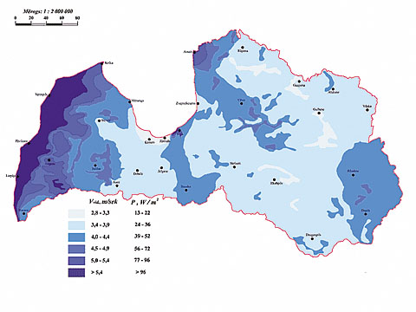
Vidējais vēja ātrums gadā 10 m augstumā.
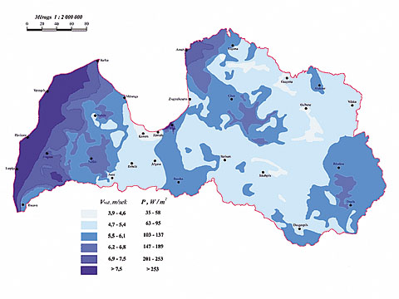
Vidējais vēja ātrums gadā 50 m augstumā.
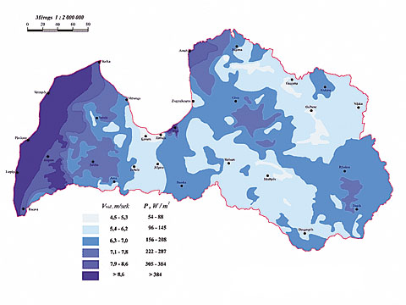
Vidējais vēja ātrums gadā 100 m augstumā.
Avots: http://www.windenergy.lv

